Squad Shoes

Auditoria e Unificação dos Motores de Consumo

STATUS  APROVADO · IMPLEMENTAÇÃO AUDITADA |  | OWNER  SQUAD SHOES · ENGENHARIA |  | ATUALIZADO  25 DE AGOSTO DE 2026

Autores | Codex · Engenharia Squad Shoes
Revisores | Operações, Produção, Estoque e Compras
Documentos relacionados | Auditoria dos motores · migrations 20270101010100–20270101012600
Escopo | Consumo, disponibilidade, snapshot da OP, baixa, custeio, MRP, embalagem e OC exclusiva por PV.

1. Resumo executivo
Este desenho estabelece o contrato único de consumo do Squad Shoes para pedido de venda, produção, estoque, custeio, MRP e compra exclusiva por PV. O motor SQL é a fronteira operacional; tela, PDF e fichas de operador consomem o mesmo cálculo por um adaptador TypeScript sem regras paralelas. O resultado esperado é eliminar divergências silenciosas sem reescrever saldos ou snapshots históricos.
O escopo cobre materiais de área, itens lineares, palmilha, forração, solado por numeração, tiras e embalagem por box_type. A solução preserva a distinção temporal entre simulação atual e snapshot da OP e falha de forma visível quando falta largura, spec, variante, slot ou UUID.

2. Objetivos e não objetivos
Objetivos | Não objetivos
Um contrato de consumo para relatório e efeitos operacionais. | Recalcular ou corrigir snapshots e saldos históricos.
Solado sempre visível por numeração e UUID resolvido. | Inventar specs, largura, variante ou vínculo de solado ausente.
OC por PV atômica, idempotente e completa, inclusive box_types. | Reativar perda de corte já embutida no consumo cadastrado.
Falhar fechado com pendência acionável e diagnóstico contínuo. | Ocultar diferenças legítimas entre simulação atual e snapshot.

3. Contexto e problema
A auditoria reproduziu e removeu divergências entre a antiga tela TypeScript e o cálculo SQL: seleção de palmilha em grupo heterogêneo, arredondamento de embalagem, caixas duplicadas entre products e box_types, estoque de solado resolvido por texto e gravação não atômica de OCs por PV. Também encontrou snapshots de OP legitimamente diferentes da ficha vigente; ocultar essa diferença fazia o relatório parecer uma baixa histórica quando era uma simulação atual.
A fronteira proposta separa cálculo, identidade e efeito. Ficha, grade, variante e modo de embalagem determinam o consumo; product_id ou box_type_id determinam o balde físico; snapshot, receipts e ledger tornam reserva, baixa, recebimento e replay auditáveis. Invariante central: nenhum efeito de estoque ou compra nasce de nome, cor aproximada ou cálculo paralelo não validado.

4. Arquitetura proposta

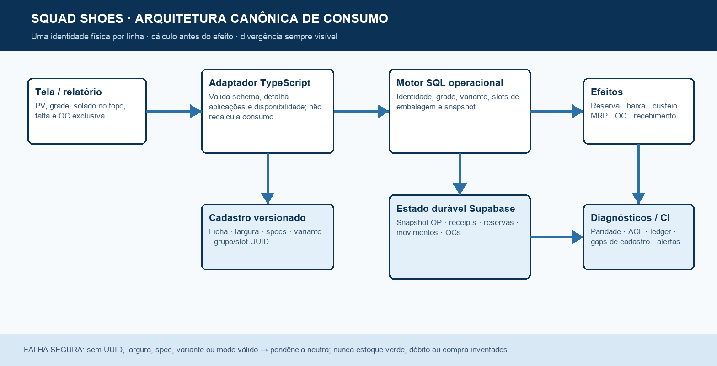
Figura 1. Arquitetura canônica de consumo, estoque e compra do Squad Shoes.

Componentes principais

Componente | Responsabilidade | Armazenamento principal | Comportamento em falha
Tela/PDF de consumo | Selecionar PV, mostrar solado no topo, falta e grade; disparar OC autorizada. | React Query + estado efêmero | Interrompe carga parcial e mostra pendência neutra.
Adaptador TypeScript | Validar schema, detalhar aplicações e apresentar UI e fichas. | Código versionado + testes | Schema inválido interrompe a carga; não recalcula consumo.
Motor SQL operacional | Resolver identidade, conversão, grade, variante e embalagem. | Funções Supabase + snapshot OP | Falha fechada; nenhum efeito parcial.
Fronteiras de comando | Reservar, debitar, receber, custear, projetar MRP, gerar OC e conciliar NF-e. | Ledger, receipts, OCs, box_types e claims | Locks + idempotência; pendência quando não reconciliável.
Diagnósticos e CI | Detectar drift, grants inseguros, gaps de specs, ledger e paridade. | Views/RPCs + Vitest/GitHub Actions | Gate vermelho impede promoção; produção gera alerta.

5. Ciclo de uma solicitação
- O operador seleciona um ou mais PVs; cada item fornece referência, cor, quantidade, grade, variante e modo de embalagem.
- A borda valida login, permissão de compra, status do PV, UUIDs, unidades e request_id idempotente.
- O cálculo carrega ficha, specs do solado, grupos, produtos, box_types, largura física e regras da variante.
- O motor resolve cada componente por identidade, converte dm² para a unidade física e calcula solado por numeração.
- Antes de qualquer efeito, a OP congela snapshot/versionamento; a OC grava receipt e hash do payload na mesma transação.
- Reserva, baixa, custeio, MRP e OC consomem o contrato; retries reutilizam request_id e locks seguem ordem determinística.
- A resposta expõe consumo, estoque útil, falta, grade e pendências; diagnósticos registram drift, gaps e falhas de paridade.

6. Contratos de API e dados

Contrato primário

Campo | Tipo | Obrigatório | Descrição
reference_id | UUID | Sim | Ficha técnica que fornece geometria e seleções de material.
sale_order_item_id | UUID | Sim | Escopo imutável do item do PV e elo com a OP.
grade | JSONB número→pares | Sim | Escalada pela maior sobra; solado é consumido por numeração.
material_variant_id | UUID | Não | Troca origem do material sem alterar geometria da ficha.
packaging_mode | Enum | Sim | Seleciona exclusivamente slots UUID do grupo de solado.
inventory_identity | product_id XOR box_type_id | Sim | Identifica um único balde físico; nome não participa da resolução.
client_request_id | UUID | Em comandos | Chave durável de idempotência associada ao hash do payload.

Garantias do contrato

- Identidade e unidade são validadas antes de calcular, reservar, debitar, comprar ou receber.
- client_request_id identifica uma intenção; o hash do payload impede replay divergente e efeitos duplicados.
- A OP registra a versão/snapshot usado; a simulação atual informa explicitamente que lê ficha e estoque vigentes.
- O ledger e o snapshot são fatos operacionais; nomes e agrupamentos da interface são apenas apresentação.
A definição versionada e as evidências da auditoria estão publicadas em
docs/AUDITORIA_MOTORES_CONSUMO_COMPRA_ESTOQUE_2026-08-25.md e evoluem junto com cada migration contratual.

7. Consistência, idempotência e replay

Comandos de PV e OC são atômicos e serializados por locks estáveis. Repetir o mesmo request_id devolve o receipt anterior; mudar o payload para o mesmo ID falha. A baixa usa snapshot e ledger; a tela usa estado vigente e nunca altera uma OP ao recalcular. Falhas cadastrais ficam neutras e acionáveis, sem inventar consumo, estoque ou produto.
Cenário | Comportamento esperado | Fundamento
Retry/replay do mesmo comando | Retorna receipt e estado já confirmados. | request_id + hash tornam a intenção idempotente.
Cadastro ou escrita obrigatória falha | Transação aborta e não cria OC, reserva ou crédito parcial. | Validação e estado durável precedem efeitos.
Débito parcial ou estoque insuficiente | Debita o possível quando previsto e cria reconciliação visível. | Não impede finalizar OP nem inventa estoque.
Ficha muda após iniciar produção | OP usa snapshot; tela identifica simulação atual separadamente. | Mudança no meio do ciclo não altera fato congelado.

8. Segurança e privacidade

- Rotas autenticadas mantêm ProtectedRoute e RouteGuard; compra exige papel autorizado também no backend.
- Payloads e logs carregam somente IDs e quantidades necessários; dados fiscais e credenciais não entram no relatório.
- Chaves Supabase, secrets de cron e tokens de integração permanecem em secrets/vault, nunca no cliente ou no Git.
- Ferramentas de replay, ressincronização e migração falham fechadas e ficam restritas a service_role ou administradores.
- Snapshots e movimentos históricos não são reescritos em massa; correções retroativas exigem decisão explícita e trilha de auditoria.

9. Prontidão operacional
Sinal | SLO ou alerta | Responsável | Gate
Contrato SQL × adaptador | 100% nos fixtures e casos reais habilitados. | Engenharia | Obrigatório
Self-tests de migrations | Nenhum caso falso e todos os ACLs esperados. | Dados/Engenharia | Obrigatório
Comandos idempotentes | Zero OC ou movimento duplicado por retry. | Compras/Engenharia | Obrigatório
Integridade de estoque | Zero novo gap sem pendência; box_types tratados por identidade. | Estoque/Produção | Obrigatório
Cadastro incompleto | Nunca aparece verde; alerta lista vínculo/spec/largura ausente. | Produto/PCP | Recomendado
Validação: 101–126 em ROLLBACK (1.066 statements/18 gates), 3.341 testes, typecheck, lint, build e 17 bundles Edge verdes.

10. Alternativas consideradas

Alternativa | Por que foi considerada | Por que não foi escolhida
Somente motor TypeScript | Uma implementação rica para interface e impressão. | Não é fronteira transacional confiável para baixa e compra.
Somente RPC sem visão detalhada | Um executável único no servidor. | Perderia aplicações, avisos e interação necessária na tela.
Dois motores sem paridade | Menor mudança imediata. | Permite drift silencioso em conversão, variante e arredondamento.
Embalagem por nome/produto ponte | Evitaria mudar a OC no curto prazo. | Mistura products e box_types, duplica débito e não cobre todos os modos.

11. Pontos de acompanhamento
- Completar specs de solado nas numerações vendidas continua sendo responsabilidade cadastral da engenharia de produto.
- Referências com solado apenas em texto devem receber vínculo UUID antes de participar de baixa, custeio ou compra.
- O módulo Referências Técnicas mantém waste_factor em zero; qualquer destino futuro do conceito exige decisão de produto.
- A evolução seguinte pode fazer relatórios históricos lerem diretamente o snapshot da OP, mantendo a simulação atual como visão separada.

12. Decisão e próximos passos
Decisão: a candidata foi autorizada para promoção após replay reversível das migrations 101–126 (1.066 statements e 18 gates), 3.341 testes, typecheck, lint e build verdes. O rollout usa o mesmo SHA do CI, aplica o banco primeiro, recusa jobs obsoletos e só então publica as 17 Edge Functions e o frontend. Após o deploy, confirmar migrations, funções, Vercel e casos reais; nenhum histórico é alterado automaticamente.
Marco | Entrega | Critério de saída
M1 | Auditoria de tela, TS, SQL, estoque e compra por PV. | Casos PV e divergências reproduzidos com evidência.
M2 | Guards, migrations, identidade de embalagem e OC atômica. | Self-tests e paridade verdes em transação reversível.
M3 | Promoção para main e aplicação em produção. | Vercel pronto, migrations/edge functions confirmadas e smoke verde.
M4 | Operação contínua e saneamento cadastral. | Sem regressão de integridade; gaps de cadastro com dono e prazo.

Fonte de verdade: identidade UUID, unidade física e snapshot operacional versionado.

